Акт проверки и акт о нарушениях — это не одно и то же

Что с чем путают: думают, что акт о нарушениях, найденных в ходе проверки, и акт об обнаружении нарушений одно и то же.
Главное отличие: один вид акта составляют по результатам камеральной или выездной проверки, а другой — вне проверки.

Важная деталь
Требования к оформлению акта налоговой проверки закреплены в приложениях 27 и 28 к приказу ФНС от 07.11.2018 № ММВ-7-2/628. К акту об обнаружении — в приложениях 44 и 45 того же приказа.
Компания может получить от налоговиков акт проверки или акт об обнаружении нарушений. Казалось бы, и там и там речь идет о нарушениях, которые нашли налоговики. На самом деле это разные акты. Важно видеть разницу между ними, чтобы налоговые претензии не застали врасплох.
Акт налоговой проверки (форма по КНД 1160098). Такой документ налоговики оформляют по результатам камеральной или выездной проверки. Правда, проверка не всегда заканчивается актом.
Инспекторы составят акт по камералке, только если найдут какое-то нарушение налогового законодательства (п. 5 ст. 88, абз. 2 п. 1 ст. 100 НК). Если декларация не вызвала вопросов, акта не будет. Можно спрогнозировать, ждать ли акт по камералке. Если в личном кабинете налогоплательщика декларация «горит» красным, значит, есть нарушение и акт придет.
После выездной проверки ждите акт в любом случае. Составить его инспекторы должны, даже если не выявили нарушений (абз. 1 п. 1 ст. 100 НК). Тогда проверяющие пишут в акте, что ошибок нет (подп. 12 п. 3 ст. 100 НК). Правда, такое бывает редко. К примеру, в первом полугодии 2025 года без нарушений закончились только 59 выездных проверок по стране — 2 процента от общего числа (отчет по форме 2-НК). →nalog.gov.ru
Акты проверок нередко задерживаются. По общему правилу акт по камералке инспектор должен составить в течение 10 рабочих дней после ее окончания, по выездной проверке — в течение двух месяцев со дня оформления справки об окончании проверки (абз. 1 и 2 п. 1 ст. 100 НК). На практике компания может получить акт спустя, например, полгода. Однако такое опоздание не считают основанием, чтобы отменить результат проверки (письмо ФНС от 08.12.2017 № ЕД-4-15/24930).
Важная деталь
Если не дали налоговикам документы по камералке или выездной, нарушение внесут в акт налоговой проверки. Отдельного акта об обнаружении не будет.
Акт об обнаружении нарушений (форма по КНД 1160100). Такие акты составляют, когда инспекция находит нарушение не в результате проверки, а в ходе прочей контрольной работы.
Например, компания с опозданием сдала расчет 6-НДФЛ. Инспекция может оперативно оштрафовать налогового агента вне рамок камеральной проверки (ст. 101.4 НК). Также могут сразу оштрафовать, если компания не представила документы или сведения по требованию при встречной проверке (ст. 93.1, 126, 129.1 НК).
Компания не всегда может спрогнозировать, когда получит акт. Срок его составления — 10 рабочих дней с момента обнаружения (п. 1 ст. 101.4 НК). А срока обнаружения не существует. В НК не указано, за какое время налоговики должны найти нарушение. ФНС может узнать о проступке сразу, когда его совершили, а может и спустя год. Единственное ограничение — срок давности. Это три года с момента нарушения до даты, когда вынесли решение о штрафе. На схеме ниже показали, в каком случае какой акт получит компания.
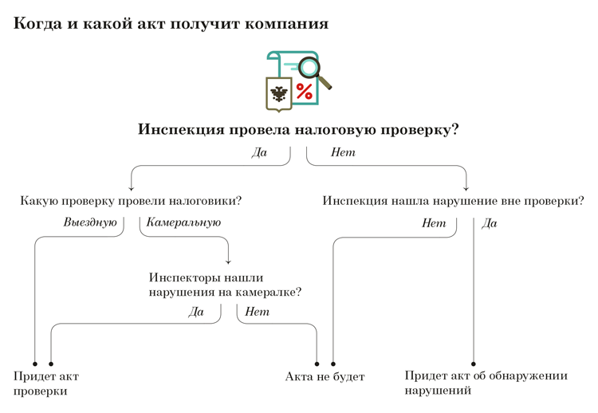

Журнал «Главбух» №19, 2025

